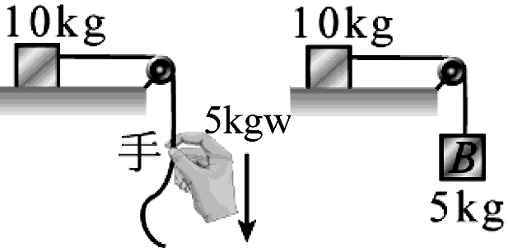
- 一質點向右，開始作等加速直線運動，已知第3秒內和第10秒內的位移為＋2m和＋16m，求物體的加速度量值為何？
(A)1 (B)2 (C)3 (D)4 (E)5m／s²。
- 圖左與圖右中，桌面上物體的質量為10 kg，加速度分別為a₁與a₂，若不計繩重及各項阻力，則下列何者正確？
(A)a₁＝a₂ (B)a₁＝2a₂ (C)2a₁＝a₂ (D)2a₁＝3a₂ (E)以上皆非。
- 今有一質量100公斤的臺車內裝有50公斤的水，臺車在光滑水平面上以速度10公尺／秒等速滑行，不考慮摩擦力的影響，若水由臺車的底部漏出，則當水量減為原來的一半時，臺車的車速為多少公尺／秒？
(A)5 (B)10 (C)20 (D)40 (E)60。
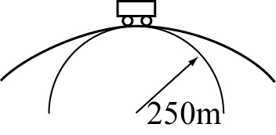
- 一汽車凌越一山峰，地勢的剖面圖如圖，山峰表面近似於半徑為250m的圓，試求車速最大不能超過多少，汽車方能保持一直與地面接觸？
(A)60m/s (B)50m/s (C)40m/s (D)30m/s (E)20m/s。(g＝10m/s²)
- 半徑比1：4之兩行星，其表面衛星週期比為2：1，則兩行星表面重力場強度量值比為
(A) 16：1 (B) 4：1 (C) 1：1 (D) 1：4 (E) 1：16。
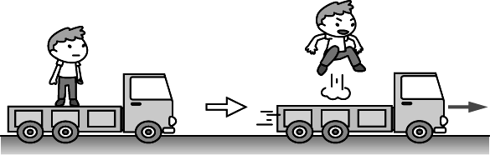
- 質量500公斤的車子上載有質量100公斤的小明，以10公尺／秒的速度在光滑水平地面上行進。當小明跳起離開車子，其著地時其速度為5m／s，與原方向相反，此時車子的速度為多少公尺／秒？
(A)9 (B)10 (C)11 (D)12 (E)13。
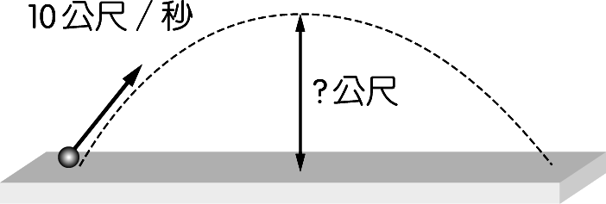
- 質量0.2公斤的小球自地面斜向拋出，初速度10公尺／秒，小球除高度變化外，還有水平向前運動。已知小球達最高點的動能為3.6焦耳，則小球達最高點距離地面高度多少公尺？
(A)16 (B)12 (C)3.0 (D)3.2 (E)5.0。(g＝10公尺／秒²)
- 撞球遊戲中，給白球一個初速率V₀，撞上一組靜止的15個色球後，全部16個球經歷多次的球與球及球與檯邊的碰撞，一段時間後，測出某瞬間全部16個色球速率V均相同，求V為若干？(假設16個球質量皆相同，所有碰撞均為彈性碰撞且不考慮球的轉動，球檯質量無限大)
(A) V₀ (B) (C) (D) (E) 。
- 質量為0.50公斤的靜止撞球，在受到球桿作用3.0×10^{－3}秒之後，速率變為12公尺／秒，求作用在撞球上的力為多少牛頓？
(A)10³ (B)2×10³ (C)6×10³ (D)2×10^{－3} (E)10^{－3}。
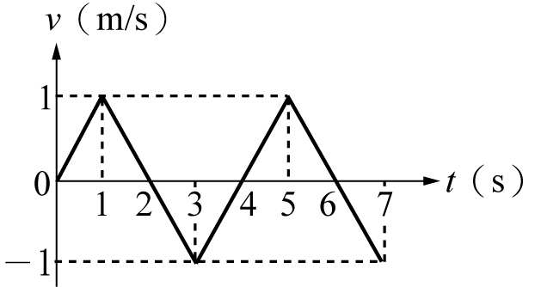
- 某質點的直線運動速度對時間關係圖如右圖，下列說法何者正確？
(A)質點在t＝1秒，運動方向發生變化 (B)質點在第2秒內和第3秒內加速度大小相等而方向相反 (C)質點在第3秒內速率愈來愈大 (D)在t＝0到7秒內，質點的位移為負值 (E)質點在t＝0到2秒間與t＝0到6秒間，兩時段內質點運動的路程皆相同。
- 將一物自地面以初速40m／s鉛直上拋，不計阻力，g＝10m／s²，求物體向上之最大位移為若干？
(A)20 (B)40 (C)80 (D)60 (E)100 m。
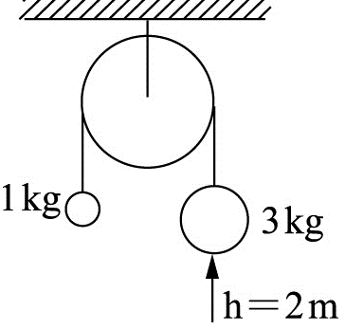
- 自A點鉛直上拋一物，不計阻力，g已知，現已知當物在A點上方h處，速率為v₁，而在A點下方h處速率為v₂，且v₁：v₂＝1：2，求物體被拋出時之初速為何？
(A)$\sqrt{3\text{gh}}$ (B)$\sqrt{2\text{gh}}$ (C)$\sqrt{4\text{gh}}$ (D)$\sqrt{\frac{\text{10}}{3}\text{gh}}$ (E)$\sqrt{\frac{8}{3}\text{gh}}$。
- 如右圖，無摩擦之定滑輪，繩及滑輪重量不計，在兩邊緣繩上各懸掛有1 kg及3 kg的物體，起先兩物體均靜止在離地面高2 m處。試求當物體釋放後至3 kg物體著地期間，重力作功為多少J？(g＝10 m／s²)
(A) 40 (B) 30 (C) 25 (D) 20 (E) 10。
- 下列有關摩擦力之敘述，何者正確？
(A)物體具有摩擦力必定合力不為零 (B)物體具有動摩擦力必作加速度運動 (C)物體受摩擦力方向必與物體運動之方向相反 (D)物體與接觸面間的正向力愈大，則動摩擦力愈大 (E)物體受外推力作用仍靜止，則外力愈大，最大靜摩擦力愈大。
- 光滑水平面上，質量 0.6 公斤的甲球，以 2 公尺／秒的速度向右，碰撞正前方原本靜止的乙球，乙球質量 0.2 公斤，碰撞後甲球以原來 25％ 的動能向右前進，下列敘述何者正確？
(A)甲球碰撞後動能為 0.9 焦耳 (B)甲球碰撞後速率為 2 公尺／秒 (C)乙球碰撞後速率為 3 公尺／秒 (D)乙球碰撞後動能為 0.6 焦耳 (E)此為非彈性碰撞。
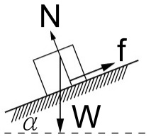
- 重量W之物體，置於傾斜角為α的斜面上，而保持平衡。斜面施於此物之正向力為N、摩擦力為f、靜摩擦係數為μ_{s}，下列敘述中，哪些正確？(有三答)
(A) Ncosα＝W (B) Nsinα＝fcosα (C) N²＋f²＝W² (D)f＝μ_{s}N (E)物體受合力為0。
- 一垂直下落的砲彈，在空中爆炸裂成質量相等的兩破片，如不計空氣阻力，則：(有二答)
(A)這兩破片的運動軌跡必是在同一平面內的兩拋物線 (B)這兩破片之質量中心的運動軌跡是一直線 (C)如地面為水平，則兩破片必同時著地 (D)剛爆炸時，兩破片的動能和剛爆炸前砲彈之動能相同 (E)兩破片的水平動量和為零。
- 一顆子彈水平打入原本靜止在水平光滑面上的物體內結合成一體，則：(有三答)
(A)子彈之動量守恒 (B)結合體之動量等於子彈之動量 (C)結合體之速度就是質心速度 (D)子彈與物體之質心一直維持靜止不動 (E)子彈與物體之動量變化量值相等。
- 兩物質量分別為M與m，中間置入一個壓縮的彈簧，以細線連結靜置於光滑水平面上。將線剪斷使兩物被彈開，剪線t秒之後，兩物與彈簧完全分開，M滑過D公尺，m滑過d公尺。有關此一過程的敘述，下列何者正確？(有三答)
(A) D：d＝M：m (B)兩物所受的衝量大小相同 (C) M與m的分離速率比為m：M (D)兩物受力時間相同 (E) M與m的平均受力之比為d：D。
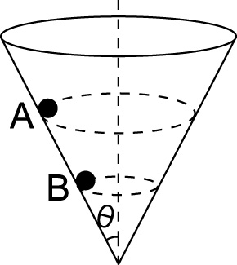
- 以下敘述何者正確？(有三答)
(A)一物體作圓周運動必受一向心力 (B)汽車在光滑傾斜的路面轉彎時，其重量的分力作為向心力 (C)機車在水平路面轉彎時，可以利用摩擦力作為向心力 (D)單擺擺動時，懸線拉引擺錘之力，即為擺錘所需之向心力 (E)地球對衛星的重力等於衛星作圓周運動所需之向心力。
- 在固定的光滑圓錐形桶內，兩個質量都為m的小球A、B緊貼著內壁分別在不同水平面內作等速率圓周運動，如右圖，下列何者正確？(有二答)
(A) A球對桶壁的作用力＞B球對桶壁的作用力 (B) A球加速度大小＞B球之加速度大小 (C) A球的運動速率＞B球的運動速率 (D) A球的角速度＞B球的角速度 (E) A球的運動週期＞B球的運動週期。

